新余市渝水生态环境局2025年单位预算

目 录

第一部分 新余市渝水生态环境局概况
一、单位主要职责
二、机构设置及人员情况
第二部分 新余市渝水生态环境局2025年单位预算表
一、《收支预算总表》
二、《单位收入总表》
三、《单位支出总表》
四、《财政拨款收支总表》
五、《一般公共预算支出表》
六、《一般公共预算基本支出表》
七、《财政拨款“三公”经费支出表》
八、《政府性基金预算支出表》
九、《国有资本经营预算支出表》
十、《项目绩效目标表》
第三部分 新余市渝水生态环境局2025年单位预算情况说明
一、2025年单位预算收支情况说明
二、2025年“三公”经费预算情况说明

第四部分 名词解释
第一部分 新余市渝水生态环境局概况

一、单位主要职责
新余市渝水生态环境局是新余市生态环境局的二级单位,主要职责负责渝水区范围内生态环境工作:
(一)贯彻落实生态环境有关制度。执行国家和省生态环境法律法规和基本制度，监督实施水、大气、土壤、声生态环境保护内容。
(二)负责属地生态环境问题的统筹协调和监督管理。负责生态环境污染事故和生态破坏事件的调查处理。
(三)负责减排目标的落实。组织落实各类污染物排放总量控制制度，实施排污许可证制度。
(四)负责提出生态环境领域固定资产投资规模和方向、地方财政专项资金安排意见，配合有关部门做好组织实施和监督工作。
(五)负责环境污染防治的监督管理。组织实施大气、水土壤、噪声、光、恶臭、固体废物、化学品、机动车等的污染防治管理制度。会同有关部门监督管理饮用水水源地生态环境保护工作，监督管理地下水污染防治工作;实施排污口设置和流域水环境保护管理，参与城乡生态环境综合整治工作;监督实施农业面源污染治理工作。
(六)指导协调和监督生态保护修复工作。组织编制生态保护规划，监督检查对生态环境有影响的自然资源开发利用活动、生态环境建设和生态破坏恢复工作;组织落实各类自然保护地生态环境监管制度。
(七)负责核与辐射安全的监督管理。参与环境事故应急处理工作，监督管理放射源安全，监督管理核技术应用、电磁辐射、伴有放射性矿产资源开发利用中的污染防治。
(八)负责生态环境准入的监督管理。对属地经济和技术政策、发展规划提出环境保护意见。
(九)负责生态环境监测工作。贯彻执行生态环境监测制度相关标准和规范，负责属地内的执法监测，同时按要求做好生态环境质量监测等相关工作。
(十)负责应对气候变化工作。贯彻执行国家和省应对气候变化政策，实施温室气体减排规划。
(十一)组织协调生态环境保护督察问题整改。落实中央、省市生态环境保护督察反馈问题和突出环境问题整改工作，拟订和组织实施属地生态环境保护督察整改工作方案。
(十二)负责属地生态环境保护综合行政执法。依法实施现场检查、行政处罚、行政强制，查处生态环境违法行为，开展污染防治、生态保护、核与辐射安全等方面的日常监督检查。
(十三)落实生态环境保护宣传教育工作。推动社会组织和公众参与生态环境保护组织环境科普工作。
(十四)完成属地党委、政府和市生态环境局交办的其他任务。
二、机构设置及人员情况
新余市渝水生态环境局是新余市生态环境局的二级单位，2025年本单位内设股室 3 个，包括：办公室、行政审批股、污染防治股。
本单位现有编制人数小计68人,其中：行政编制人数8人,全部补助事业编制人数60人。实有人数小计58人,其中：在职人数小计51人,行政在职人数6人,参公在职人数1人，全部补助事业在职人数44人。（行政在职人员6人在本单位做预算；全部补助事业在职人员27人在新余市生态环境局做预算；参公在职人员1人、全部补助事业人员17人在新余市生态环境保护综合执法支队做预算）。离休人数小计0人,退休人数小计7人,遗属人数0人。

第二部分 新余市渝水生态环境局2025年单位预算表
（详见附表）

第三部分 新余市渝水生态环境局2025年单位预算情况说明

一、2025年单位预算收支情况说明
(一)收入预算情况
2025年新余市渝水生态环境局收入预算总额为 320.58 万元,较上年预算安排减少 170.3 万元，其中财政拨款收入 187.52 万元,较上年预算安排增加 0.12万元;其他收入 0 万元，较上年预算安排减少 145 万元；上年结转 133.06 万元，较上年预算安排减少 25.42 万元。
(二)支出预算情况
2025年新余市渝水生态环境局支出预算总额为 320.58 万元,较上年预算安排减少 170.3 万元; 其中：
按支出项目类别划分： 基本支出 125.62 万元,较上年预算安排增加 0.12 万元;其中：工资福利支出 100.34 万元,商品和服务支出 11.7万元,对个人和家庭的补助 13.58 万元,资本性支出 0 万元；项目支出 194.96 万元,较上年预算安排减少 170.42 万元。
按支出功能科目划分： 社会保障和就业支出 30.85 万元,较上年预算安排增加 12.7 万元;节能环保支出 284.2 万元,较上年预算安排减少 183.12 万元;住房保障支出 5.53万元,较上年预算安排增加 0.13 万元。
按支出经济分类划分：工资福利支出 100.34万元,较上年预算安排减少 12.7 万元;商品和服务支出 11.7万元,较上年预算安排增加 0.07 万元;对个人和家庭的补助 13.58万元,较上年预算安排增加 12.75 万元;资本性支出 0 万元,较上年预算安排减少 0 万元。
(三)财政拨款支出情况
2025年新余市渝水生态环境局财政拨款支出预算总额 187.52 万元,较上年预算安排减少 0.12 万元;
按支出功能科目划分： 社会保障和就业支出 30.85 万元,节能环保支出 151.14 万元,住房保障支出 5.53 万元。
按支出项目类别划分： 基本支出 125.62 万元,较上年预算安排增加 0.12 万元;其中：工资福利支出 100.34 万元,商品和服务支出 11.7万元,对个人和家庭的补助 13.58 万元，资本性支出 0 万元。项目支出 61.9万元,较上年预算安排减少 0 万元。
(四)政府性基金情况
本单位没有使用政府性基金预算拨款安排的支出。
(五)国有资本经营情况
本单位没有使用国有资本经营预算拨款安排的支出。
(六)机关运行经费等重要事项的说明
2025年单位机关运行费预算 11.7 万元，比2024年预算增加 0.07万元，增长 0.6 %。
(七)政府采购情况
2025年部门所属各单位政府采购总额 0.42 万元,其中: 政府采购货物预算 0 万元, 政府采购工程预算 0 万元, 政府采购服务预算 0.42 万元。
(八)国有资产占有使用情况
截至2024年（上年）7月31日（各级财政编制部门预算基础信息上报截止时间）, 单位共有车辆 0 辆,其中：一般公务用车实有数 0 辆。
2024年单位预算安排购置车辆 0 辆，安排购置单位价值200万元以上大型设备具体为： 无 。
（九）2025年新余市渝水生态环境局项目情况说明
1.渝水区污染源自动监控平台第三方运维服务和执法监测日常性项目
1）项目概述
由第三方专业技术人员对监控平台硬件和软件进行有效维护，加大全区重点排污企业现场在线监测设备检查考核，及时发现存在的问题，确保污染源自动监控数据真实准确，有效发挥污染源自动监控平台作用。委托有资质的第三方检测机构对污染源开展执法监测和应急监测，对辖区餐饮油烟污染开展抽查监测。
2）立项依据
《江西省生态环境厅关于加快推进排污许可重点管理排污单位自动监测设备安装联网工作的通知》、《江西省生态环境厅关于进一步加强固定污染源监测监督管理工作的通知》、《江西省生态环境厅关于切实抓好环境风险隐患问题整治的通知》、《江西省生态环境厅关于进一步加强环境隐患排查和生态环保督察问题整改工作的通知》。
3）实施主体
新余市渝水生态环境局
4）实施方案
渝水区污染源自动监控平台第三方运维服务和执法监测项目实施方案。
5）实施周期
一年（2025年2月1日-2026年1月31日）
6）年度预算安排：61.9万元。
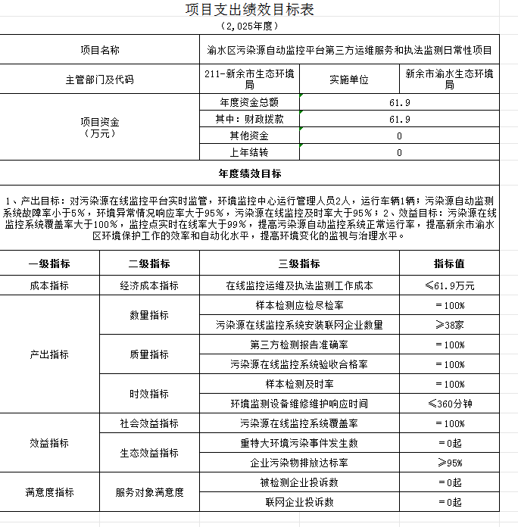
二、2025年“三公”经费预算情况说明
2025年新余市渝水生态环境局为"三公"经费财政拨款安排 3.9 万元，其中：
因公出国（境）费 0 万元,比上年增（减） 0 万元，主要原因是： 与上年安排保持一致。
公务接待费 3.9 万元,比上年增（减） 0 万元，主要原因是： 与上年安排保持一致。
公务用车运行维护费 0 万元,比上年增（减） 0 万元，主要原因是： 与上年安排保持一致。
公务用车购置 0 万元,比上年增（减） 0 万元，主要原因是： 与上年安排保持一致。

第四部分 名词解释
一、收入科目
- 财政拨款：指省级财政当年拨付的资金。
- 教育收费资金收入：反映实行专项管理的高中以上学费、住宿费，高校委托培养费，函大、电大、夜大及短训班培训费等教育收费取得的收入。
（三）事业收入：指事业单位开展专业业务活动及辅助活动取得的收入。
（四）事业单位经营收入：指事业单位在专业业务活动及辅助活动之外开展非独立核算经营活动取得的收入。
（五）附属单位上缴收入：反映事业单位附属的独立核算单位按规定标准或比例缴纳的各项收入。包括附属的事业单位上缴的收入和附属的企业上缴的利润等。
（六）上级补助收入：反映事业单位从主管部门和上级单位取得的非财政补助收入。
（七）其他收入：指除财政拨款、事业收入、事业单位经营收入等以外的各项收入。
（八）使用非财政拨款结余：填列历年滚存的非限定用途的非统计财政拨款结余弥补2025年收支差额的数额。
（九）上年结转和结余：填列2024年（上年）全部结转和结余的资金数，包括当年结转结余资金和历年滚存结转结余资金。

二、支出科目
（一）社会保障和就业支出：就是行政离退休、机关事业单位基本养老保险缴费支出、机关事业单位职业年年金缴费支出。
（二）节能环保支出：就是环境保护管理事务行政运行、污染防治、环境监测与监察和其他环境监测与监察支出。
（三）住房保障支出：就是住房改革后缴纳住房公积金。

三、相关专业名词
（一）机关运行费：指用财政拨款安排的为保障行政单位（含参照公务员法管理的事业单位）运行用于购买货物和服务的各项资金，包括办公费、印刷费、邮电费、差旅费、会议费、福利费、日常维修费、专用材料及一般设备购置费、办公用房水电费、办公用房取暖费、办公用房物业管理费、公务用车运行维护费以及其他费用。
（二）“三公”经费：指用财政拨款安排的因公出国（境）费、公务用车购置及运行维护费和公务接待费。其中，因公出国（境）费反映单位公务出国（境）的国际旅费、国外城市间交通费、住宿费、伙食费、培训费、公杂费等支出；公务用车购置及运行维护费反映单位公务用车车辆购置支出（含车辆购置税、牌照费），按规定保留的公务用车燃料费、维修费、过桥过路费、保险费、安全奖励费 用等支出；公务接待费反映单位按规定开支的各类公务接待（含外宾接待）支出。

